PEMBUATAN HALAMAN WEB RESPONSIF MENGGUNAKAN FRAMEWORK BOOTSTRAP

Nama : Zenny Nurul Zulaikoh
NIM : 43050240056
Kelas : Teknologi Informasi
Mata Kuliah : Pemrograman Web Berbasis Framework

BAB I: PENDAHULUAN

1.1 Latar Belakang
Pengembangan antarmuka web (Front-End Development) modern menuntut pembuatan tata letak yang tidak hanya menarik secara visual, tetapi juga adaptif terhadap berbagai ukuran layar perangkat (responsif). Penulisan kode CSS secara manual dari nol seringkali memakan waktu dan rentan terhadap inkonsistensi antarmuka. Oleh karena itu, penggunaan framework CSS seperti Bootstrap menjadi solusi standar industri untuk mempercepat proses pengembangan (Rapid Application Development) sekaligus memastikan konsistensi desain dan responsivitas.

1.2 Tujuan Praktikum
- Memahami konsep dasar dan cara integrasi framework Bootstrap pada dokumen HTML.
- Mampu menggunakan sistem Grid Bootstrap untuk mengatur tata letak halaman.
- Mampu mengimplementasikan komponen-komponen antarmuka Bootstrap seperti Navbar, Carousel, dan Card untuk membangun halaman utama sebuah blog.

BAB II: DASAR TEORI

2.1 Bootstrap
Bootstrap adalah framework open-source berbasis HTML, CSS, dan JavaScript yang dirancang untuk membangun situs web yang responsif dan mobile-first. Versi 5 dari Bootstrap membawa pembaruan signifikan, termasuk penghapusan dependensi jQuery dan pengenalan utilitas API yang lebih luas.

2.2 Konsep Mobile-First dan Grid System
Sistem grid Bootstrap menggunakan serangkaian container, row, dan column untuk menyusun tata letak dan menyelaraskan konten. Sistem ini dibangun dengan flexbox dan mendukung hingga 12 kolom pada satu halaman, memungkinkan pengembang menentukan berapa banyak ruang yang akan digunakan oleh suatu elemen pada berbagai resolusi layar (seperti sm, md, lg, xl).

BAB III: IMPLEMENTASI DAN SOURCE CODE

3.1 Langkah Kerja
- Membuat direktori kerja baru dan file index.html.
- Mengintegrasikan file CSS dan JavaScript Bootstrap ke dalam struktur dokumen HTML menggunakan tautan CDN.
- Menulis struktur semantik HTML5 (<header>, <main>, <section>, <footer>).
- Mengimplementasikan komponen UI dengan mendefinisikan class Bootstrap pada elemen HTML.

3.2 Source Code (HTML)
Berikut adalah kode sumber keseluruhan untuk halaman utama blog:
<!DOCTYPE html>
<html lang="id">
<head>
<meta charset="UTF-8">
<meta name="viewport" content="width=device-width, initial-scale=1.0">
<title>ZenBlog - Eksplorasi Kode</title>
<link href="https://cdn.jsdelivr.net/npm/bootstrap@5.3.0/dist/css/bootstrap.min.css" rel="stylesheet">
</head>
<body class="d-flex flex-column min-vh-100 bg-light">

<header>
<nav class="navbar navbar-expand-lg navbar-dark bg-dark py-3">
<div class="container">
<a class="navbar-brand fw-bold" href="#">ZenBlog.</a>
<button class="navbar-toggler" type="button" data-bs-toggle="collapse" data-bs-target="#navMenu">
<span class="navbar-toggler-icon"></span>
</button>
<div class="collapse navbar-collapse" id="navMenu">
<ul class="navbar-nav ms-auto gap-3">
<li class="nav-item"><a class="nav-link active" href="#">Home</a></li>
<li class="nav-item"><a class="nav-link" href="#">Profile</a></li>
<li class="nav-item"><a class="nav-link" href="#articles">Articles</a></li>
<li class="nav-item"><a class="nav-link" href="#">Contact Us</a></li>
</ul>
</div>
</div>
</nav>
</header>

<main class="flex-grow-1">
<section class="border-bottom">
<div id="heroCarousel" class="carousel slide" data-bs-ride="carousel">
<div class="carousel-inner">

<div class="carousel-item active">
<img src="https://images.unsplash.com/photo-1499951360447-b19be8fe80f5?w=1600&h=600&fit=crop" class="d-block w-100" alt="Slide 1">
<div class="carousel-caption d-none d-md-block bg-dark bg-opacity-50 rounded">
<h2 class="fw-bold">Selamat Datang di ZenBlog</h2>
<p>Eksplorasi Teknologi, Kode, dan Inovasi.</p>
</div>
</div>

<div class="carousel-item">
<img src="https://images.unsplash.com/photo-1504384308090-c894fdcc538d?w=1600&h=600&fit=crop" class="d-block w-100" alt="Slide 2">
<div class="carousel-caption d-none d-md-block bg-dark bg-opacity-50 rounded">
<h2 class="fw-bold">Tutorial Terbaru Setiap Minggu</h2>
<p>Temukan wawasan baru untuk meningkatkan skill development-mu.</p>
</div>
</div>

<div class="carousel-item">
<img src="https://images.unsplash.com/photo-1517694712202-14dd9538aa97?w=1600&h=600&fit=crop" class="d-block w-100" alt="Slide 3">
<div class="carousel-caption d-none d-md-block bg-dark bg-opacity-50 rounded">
<h2 class="fw-bold">Mari Berbagi Pengetahuan</h2>
<p>Bergabunglah dengan komunitas pembaca kami dan diskusikan ide-idemu.</p>
</div>
</div>

</div>

<button class="carousel-control-prev" type="button" data-bs-target="#heroCarousel" data-bs-slide="prev">
<span class="carousel-control-prev-icon" aria-hidden="true"></span>
<span class="visually-hidden">Previous</span>
</button>
<button class="carousel-control-next" type="button" data-bs-target="#heroCarousel" data-bs-slide="next">
<span class="carousel-control-next-icon" aria-hidden="true"></span>
<span class="visually-hidden">Next</span>
</button>
</div>
</section>

<section id="articles" class="container py-5">
<h2 class="text-center mb-5 fw-bold">Artikel Populer</h2>
<div class="row g-4">

<div class="col-md-4">
<div class="card border-0 shadow-sm h-100 rounded-3 overflow-hidden">
<img src="https://images.unsplash.com/photo-1498050108023-c5249f4df085?w=600&h=400&fit=crop" class="card-img-top" alt="UI/UX">
<div class="card-body p-4">
<h5 class="card-title fw-bold">Prinsip UI/UX Desain</h5>
<p class="card-text text-secondary">Menerapkan antarmuka yang memprioritaskan pengalaman pengguna.</p>
<a href="#" class="btn btn-dark rounded-pill">Baca Selengkapnya</a>
</div>
</div>
</div>

<div class="col-md-4">
<div class="card border-0 shadow-sm h-100 rounded-3 overflow-hidden">
<img src="https://images.unsplash.com/photo-1555066931-4365d14bab8c?w=600&h=400&fit=crop" class="card-img-top" alt="Cybersec">
<div class="card-body p-4">
<h5 class="card-title fw-bold">Dasar Keamanan Siber</h5>
<p class="card-text text-secondary">Mencegah celah keamanan pada aplikasi web dari serangan siber.</p>
<a href="#" class="btn btn-dark rounded-pill">Baca Selengkapnya</a>
</div>
</div>
</div>

<div class="col-md-4">
<div class="card border-0 shadow-sm h-100 rounded-3 overflow-hidden">
<img src="https://images.unsplash.com/photo-1516321318423-f06f85e504b3?w=600&h=400&fit=crop" class="card-img-top" alt="Community">
<div class="card-body p-4">
<h5 class="card-title fw-bold">Membangun Jaringan Profesional</h5>
<p class="card-text text-secondary">Strategi efektif untuk memperluas koneksi industri teknologi.</p>
<a href="#" class="btn btn-dark rounded-pill">Baca Selengkapnya</a>
</div>
</div>
</div>

</div>
</section>
</main>

<footer class="bg-dark text-secondary text-center py-4 mt-auto">
<div class="container">
<small>&copy; 2026 ZenBlog. Dibangun dengan Bootstrap 5.</small>
</div>
</footer>

<script src="https://cdn.jsdelivr.net/npm/bootstrap@5.3.0/dist/js/bootstrap.bundle.min.js"></script>
</body>
</html>

BAB IV: HASIL DAN ANALISIS

4.1 Output Tampilan Antarmuka
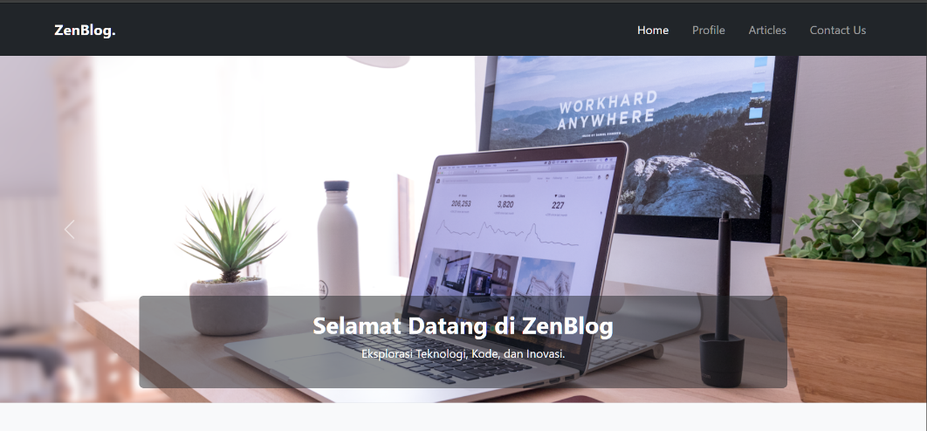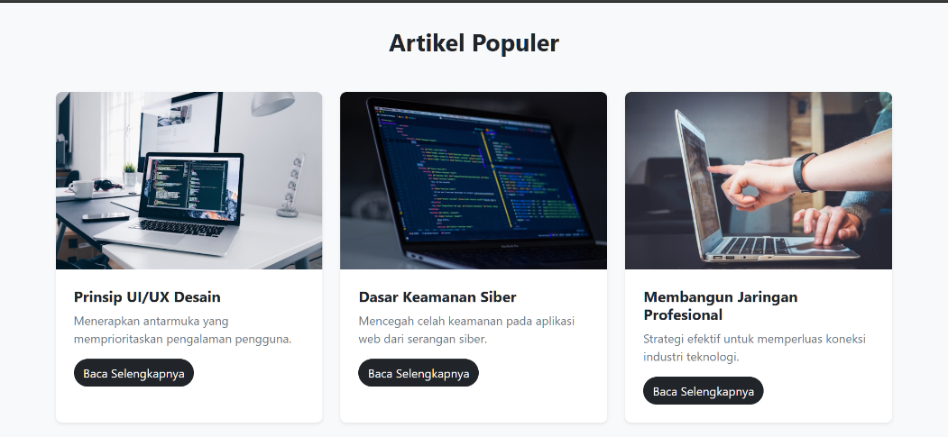
Gambar 4.1: Tampilan Halaman Utama pada Resolusi Desktop
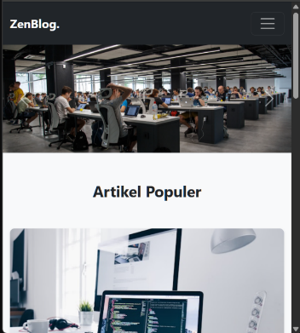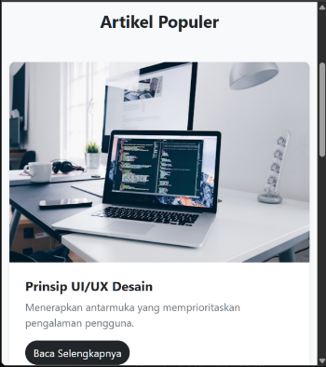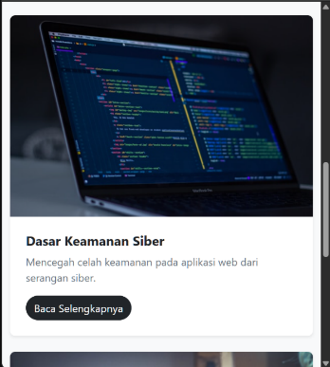
Gambar 4.2: Tampilan Halaman Utama pada Resolusi Mobile (Responsif)

4.2 Analisis Kode dan Komponen
Berdasarkan hasil implementasi, halaman web telah memenuhi spesifikasi yang diminta melalui penggunaan fitur Bootstrap berikut:
- Navigasi (Navbar): Penggunaan class navbar-expand-lg membuat menu navigasi tampil horizontal pada layar besar (desktop), namun secara otomatis berubah menjadi hamburger menu (collapse) ketika diakses pada layar kecil (mobile). Hal ini meningkatkan pengalaman pengguna (User Experience).
- Visual Dinamis (Carousel): Komponen Carousel berhasil diimplementasikan dengan fitur auto-slide berkat atribut data-bs-ride="carousel". Gambar diformat dengan class w-100 agar selalu memenuhi lebar container.
- Sistem Grid pada Artikel: Bagian artikel memanfaatkan class col-md-4. Dalam sistem 12-kolom Bootstrap, ini berarti setiap kartu (card) artikel akan mengambil 4/12 bagian (atau 1/3 layar) pada resolusi menengah (md) ke atas. Jika dibuka di smartphone, grid akan patah dan menampilkan satu kartu per baris secara otomatis.
- Estetika UI: Modifikasi desain standar dilakukan dengan menghapus batas garis pada kartu (border-0) dan menambahkan bayangan (shadow-sm) serta kelengkungan pinggir (rounded-3) untuk mengikuti tren desain UI/UX terkini.

BAB V: KESIMPULAN
Dari praktikum yang telah dilakukan, dapat disimpulkan bahwa penggunaan framework Bootstrap sangat mengefisiensi waktu dan baris kode dalam membangun antarmuka web. Fungsionalitas responsivitas dapat dicapai tanpa perlu mendefinisikan aturan Media Query CSS secara manual. Struktur dokumen semantik HTML5 digabungkan dengan komponen Bootstrap menghasilkan halaman web statis yang profesional, interaktif, dan terstruktur dengan baik.

